“Karakter wordt aangetoond in het lab”

De opleiding Elektrotechniek heeft drie practica lokalen of iets chiquer: laboratoria. Een lab is een kostbare ruimte: er kunnen relatief maar weinig mensen in en het staat vol met apparatuur dat zeer snelle ontwaarding kent. Men mag zich dan best afvragen: “waarom hebben we als E-opleiding eigenlijk drie labs?”. Het antwoord daarop is kort: om schakelingen te karakteriseren. Om te begrijpen wat er met ‘karakteriseren’ bedoeld wordt is enige uitleg nodig, daarna kunnen we ingaan op het proces dat karakteriseren heet.

Centraal thema binnen engineeringsdisciplines zoals elektrotechniek is het denken in systemen. Meestal worden systemen als ‘black boxes’ gezien, omdat er van de interne werking, de binnenkant dus, niets bekend is. In die situaties probeert men het kenmerkende gedrag, de karakteristiek van de black box, te achterhalen door de responsie (reactie), op een serie zorgvuldig uitkozen ingangssignalen, nauwkeurig vast te leggen. Nadat alle data (in- en outputs) geregistreerd, wordt deze verwerkt in grafieken of in een formule, wat de feitelijk karakteristiek is die gezocht werd.

De elektrotechnische discipline kent twee Nederlandse alternatieven voor het Engelse woord ‘black box’: “vierpool” of “tweepoort”. Zeer logische aanduidingen zoals hieronder te zien is:

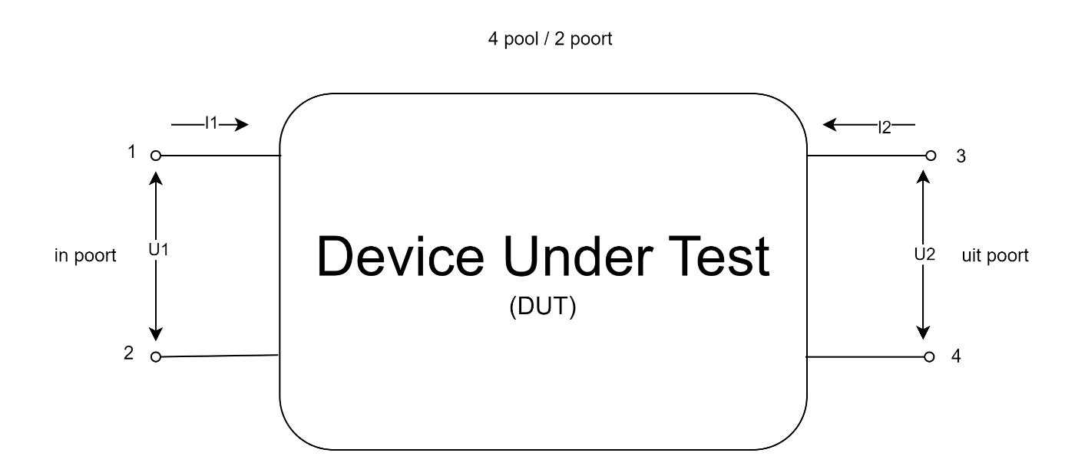

Figuur 1. Definitie DUT

In deze figuur zijn:

* DUT = het apparaat of de schakeling dat aan het onderzoek onderworpen wordt
* In poort / pool 1 en 2 = de aansluitingen om een ingangssignaal op de DUT
* Uit poort / pool 3 en 4 = de uitgang van de DUT.

In het kort kom het onderzoek van een schakeling bijna altijd neer op het volgende proces:

1. Op basis van documentatie of verwachtingen van de DUT wordt er een lijst van ingangssignalen gemaakt die aan de DUT worden toegevoerd.
2. De schakeling wordt (indien nodig) opgebouwd en op de juiste manier aangesloten.
3. Voor elk signaal op bovengenoemde lijst wordt het volgende gedaan:
   1. Benodigde lab-apparaten worden juist ingesteld en geactiveerd.
   2. Aan de ingangszijde wordt de stroomwaarde en/of het potentiaalverschil gemeten.
   3. Gemeten waarden worden netjes genoteerd.
   4. Na voldoende wachttijd (responstijd) wordt van het uitgangssignaal eveneens stroomwaarde en/of potentiaalverschil gemeten.
   5. Gemeten waarden worden netjes genoteerd voor latere verwerking.
4. De metingen worden verwerkt in een grafiek of omgewerkt tot een formule waarin het verband tussen in- en uitgang wordt weergegeven.

Het karakter van practica

Het doel van practica is niks anders dat wij onze studenten willen leren hoe je schakelingen of (sub)systemen moet karakteriseren. Tijdens practica trainen we de student in het hebben van de juiste houden en het vertonen van het juiste gedrag om een meting correct uit te voeren. Als voorbeeld een ‘knipsel’ uit een practicumhandleiding met daarnaast de stappen die student moet doen in een stroomdiagram.

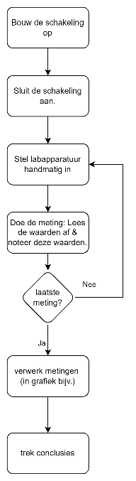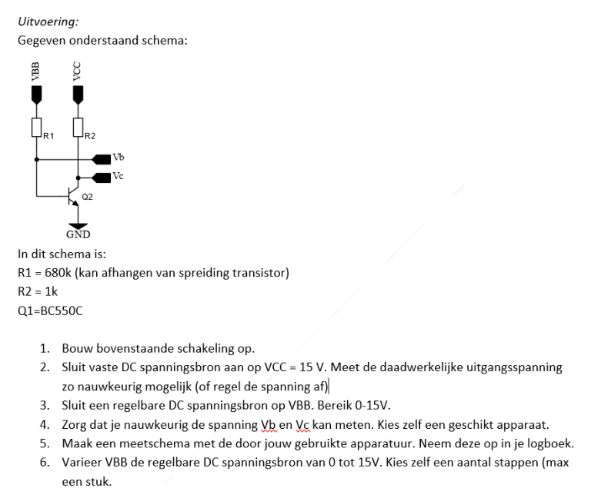

Figuur 3. Voorbeeld practicumhandleiding

Figuur 2. Karakterisatieproces

De uitvoering van die stappen kunnen een hele ‘struggle’ zijn, want ik het lab komt de student alle gebreken van de praktijk keihard tegen: metingen doen is vaak saai vanwege het vaak herhalen van de trits: waarden instellen, waarden aflezen, waarden opschrijven en weer opnieuw en opnieuw, of het meetapparaat blijkt kapot te zijn en/of een kabel niet helemaal fris.

Wat kom je tegen in een typisch elektronica lab?

In T3.62, het elektronica lab, staan werkbanken met de volgende labapparaten:

1. Een zogenaamde labvoeding, een speciaal apparaat dat de wisselspanning uit het net omzet in een instelbare gelijkspanning van lager, veilig niveau.
2. Een Digitale Multi Meter (DMM), de hulp in het meten van spanning, stroom, weerstanden, diodes en nog veel meer.
3. Een functiegenerator. Een kastje dat vele variëteiten van signalen kan genereren, waarvan de sinus de meest belangrijke is.
4. Een oscilloscoop: de televisie voor signalen, die we nodig hebben als we echt willen weten hoe iets zit.

Elke duo heeft in het lab voor de duur van het practicum de beschikking over hun eigen meetruimte. Onderstaande geeft dit schematisch weer:

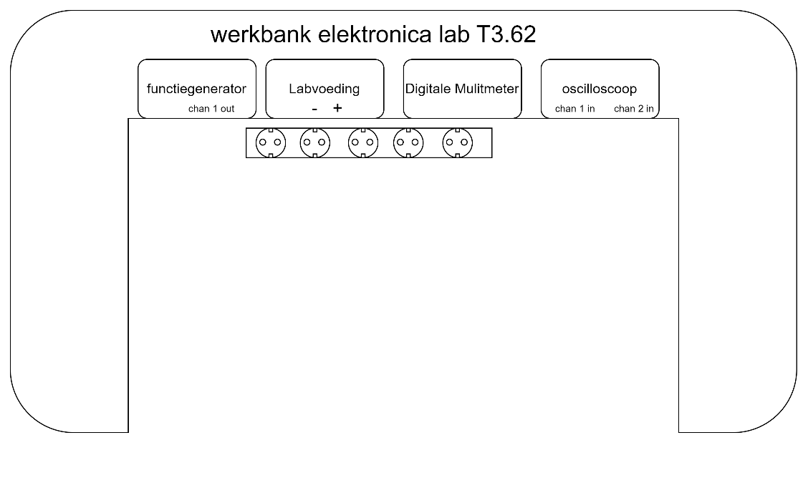

Figuur 4. Schematische weergave werkbank lab.

Tijdens een practicum moeten studenten vaak een schakeling eerst opbouwen. De te testen schakeling is daarmee het ‘Device Under Test’ (DUT) en vervolgens moet de DUT op juiste wijze worden aangesloten. Schematisch komen we dan tot de volgende situatie:

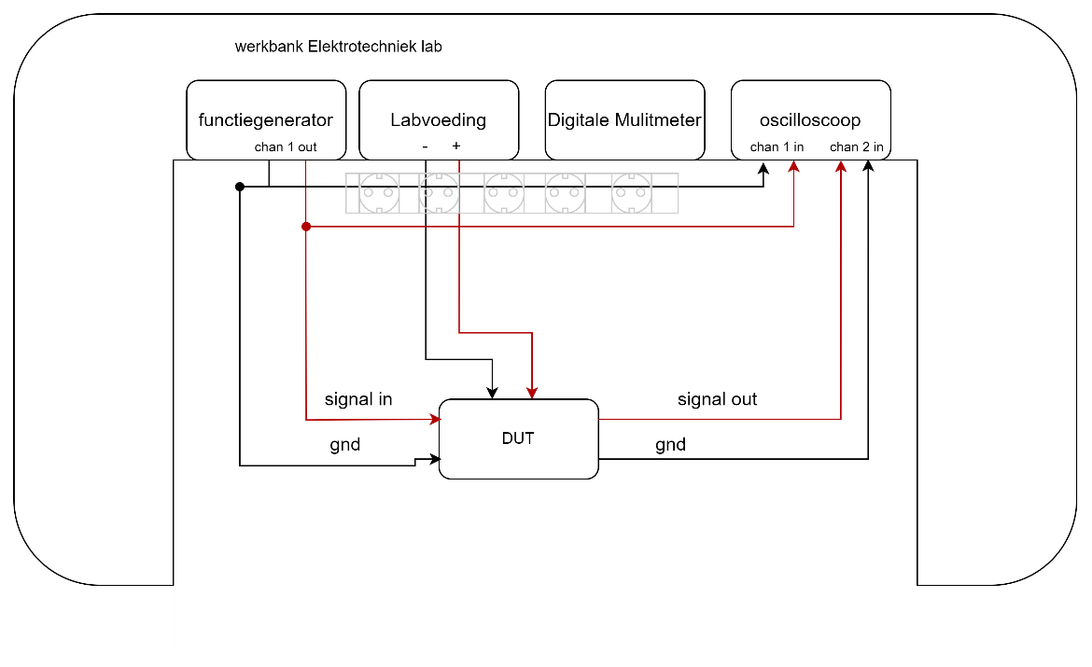

Figuur 5. DUT aangesloten op labapparatuur.

Nadat opbouwen en aansluiten correct zijn uitgevoerd, begint het eigenlijke meetwerk dat praktisch gezien voortduurt tot alle metingen op de lijst zijn gedaan.

Een duidelijke trend over 20 jaar.

Als docent zie ik enorme verschillen in houding, gedrag en kennisniveau tussen de student van 1 april 2005 en de student van vandaag. Zeker de laatste jaren lijkt de snelheid waarmee zaken veranderen alleen maar toe te nemen. Of je die verandering nu positief of minder positief wilt zien, voor mij zijn openbaren ze zich als trends die ik denk te ontwaren in het gedrag van de gemiddelde student over de afgelopen 20 jaar:

* Makkelijk en het zeer snel vergeten van belangrijke vuist- en/of gedragsregels.
* Minder parate kennis.
* Korte concentratieboog.
* Slecht en/of slordig lezen
* Ongeduldigheid, soms zelfs puberaalgedrag.
* Lager verantwoordelijkheidsgevoel voor gevolgen die ontstaan door eigen fouten.
* Minder robuust / sneller uit het lood geslagen.
* Meer angst om fouten te maken en/of minder snel vragen durven te stellen.

Wat houdt deze verschuiving van gedrag in voor een gemiddeld practicum? Het practicumvoorschrift uit figuur … is een goed voorbeeld. Het doel is de student te leren hoe deze een NPN transistor moet karakteriseren zodat hij of zijn kan vaststellen dat het gevonden verband tussen in- en output overeenkomt met hetgeen tijdens de theoriecolleges is verteld.

Dat ging redelijk tot afgelopen semester 2, 2023-2024, waarbij E2 studenten tijdens een practicumsessie Analoge Systeem iets dergelijks moesten uitvoeren. Resultaat: twee duo’s hadden het correcte verband gevonden de rest niet. Wat ging er dan mis:

1. Studenten bleken niet instaat de beschrijving goed te lezen of
2. Studenten bleken niet instaat om ‘door de proefbeschrijving heen te kijken’ en leken al snel een soort van gedesoriënteerd te raken of
3. Studenten zijn het doel van de meting bij punt 5 van de beschrijving al vergeten, of
4. Studenten waren vergeten de schakeling te voorzien van voedingsontkoppeling of
5. Studenten hadden de verkeerde transistor gepakt (een BC560 ipv BC550) omdat ze niet kritisch waren bij het aflezen of
6. Studenten hadden geen zin in de datasheet te kijken om de juiste pinout van de transistor op te zoeken. Zij kopieerden de pinout van de buren die helaas blijken een klein foutje te hebben gemaakt……., of
7. Studenten berekenden Ic of Ib door spanning Vc resp. Vb te delen door Rc resp. Rb i.p.v. eerst de spanningsval over desbetreffende weerstanden te bepalen, of
8. Studenten hadden last van contactdender door een kapotte meetkabel, maar waren niet in staat dat op te merken en daar iets aan te doen of
9. Studenten weigerden enige hulp van mijn kant ondanks dat ik duidelijk zag dat er fouten gemaakt waren, of
10. Studenten hadden er die dag er gewoon geen zin in en waren met hun hoofd compleet ergens anders. Kansloos verhaal.

Hoe dan ook, de studenten misten in grote getalen de kans om theorie en praktijk aan elkaar te koppelen. Bedenk dat een practicum meestal begon met een uitleg wat het doel van elke opdracht was, inclusief omschrijving van het gewenste antwoord en dan nog ging alles verkeerd wat er maar verkeerd kon gaan.

De conclusie die ik voor de zomer getrokken heb op basis van de toenmalige lichting studenten van de Elektronica minor is: het algemene kennis- en vaardigheidsniveau is, in combinatie met de houding van de gemiddelde student, te laag geworden om practica als deze tegen huidige condities nog uit te kunnen voeren.

Waarom Labcontrol? Nou daarom!

Een mogelijkheid om practica beter te later slagen is door er meer begeleiding op te zetten. Dus iets als één docent op vier studenten, zodat je letterlijk tussen de twee duo’s in kan zetten. Dat levert wel de mogelijkheid om studenten direct bij te sturen als er iets misgaat. Het zal duidelijk zijn dat dit voorstel het niet gaat halen, zeker niet met de huidige toestand binnen Windesheim, waarbij er bezuinigd gaat worden. Kortom: ik kan fluiten naar die extra hulp, het wordt eerder alleen maar minder!

Het alternatief: benader het probleem als een uitdaging voor een engineer: kan er op een andere manier extra handjes in het lab worden gecreëerd? Bijvoorbeeld ‘robot’ die:

* De stappen die studenten gemaakt hebben controleert,
* Daarbij adviezen kan geven als er fouten worden gemaakt en eventueel
* Gezochte verbanden tussen in- en uitgangen toont, of zelfs de
* Volgorde van stappen afdwingt die de student moet maken om uit eindelijk zijn leerervaring te kunnen hebben.

Een voor de hand liggende robot is een computerprogramma dat draait op de laptop van de student. De vraag is of er al zo’n programma is die kan worden aangeschaft en met kleine aanpassingen kan worden ingezet. Een kleine zoektocht leverde niets bruikbaars op. Wel kwamen twee oude bekenden bovenwater: IEEE.48 en Labview. Laatstgenoemde komt het dichtst in de buurt komt van ‘kant en klaar’. Labview aanbieder, National Instruments, biedt namelijk geweldig mooie opstellingen aan voor het onderwijs, maar die zijn helaas nogal prijzig. Daarnaast vereisen die dure opstellingen een aanpassing van ons onderwijs met als bonus dat je aan NI vastzit. Niet handig.

IEEE.48 ken ik nog van mijn HTS-E afstudeerperiode en van mijn studie op Universiteit Twente. Daarnaast heb ik de afkorting IEEE.48 afgelopen jaren telkens voorbij zijn komen in de handleidingen van al onze labapparatuur. Wat blijkt: Labview leunt op iets dat VISA heet en dat laatste deed mij weer aan een afstudeerproject van Jeroen Mugge denken, die bij Astron een volledige geautomatiseerd RF meetsysteem had ontwikkeld op basis van IEEE.48, SCPI, VISA en Python. Hoewel C# misschien de betere taaloptie is om zo’n systeem in te programmeren, heeft Python toch de voorkeur omdat hiermee Jupyter Notebooks worden gemaakt. Een keuze voor Python maakt integratie in deze notebooks mogelijk.